MEMORIA DE ACTIVIDADES 2013

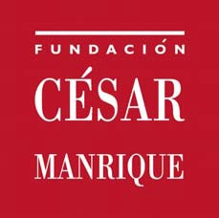

MEMORIA DE ACTIVIDADES FUDACIÓN CÉSAR MANRIQUE 2013

PATRONATO DE HONOR

Presidenta de honor

S.M. La Reina Doña Sofía

Patronos de honor

Excma. Sra. Dña. Cayetana Stuart y Silva. Duquesa de Alba Excmo. Sr. D. Ricardo Bofill
Excmo. Sr. D. Emilio Botín Ríos Excmo. Sr. D. Antonio López
Excmo. Sr. D. Federico Mayor Zaragoza Excmo. Sr. D. José Luis Sampedro

PATRONATO

Presidente

D. José Juan Ramírez Marrero

Vicepresidente

D. Esteban Armas Matallana

Secretario

D. Mario A. Perdomo Aparicio

Patronos
D. Juan Alfredo Amigó Bethencourt
D. Carlos Matallana Manrique
D. José Luis Olcina Alemany
D. Francisco Gómez Ruiz Dña. Elisa Corujo Rodríguez
D. Octavio Ramírez García

EQUIPO EJECUTIVO

Presidente

D. José Juan Ramírez Marrero

Director de Actividades Fundacionales

D. Fernando Gómez Aguilera

Jefa de Administración y Recursos Humanos

Dña. Montse Suárez González

CONSEJO ASESOR

D. Fernando Castro Borrego
D. Juan Cruz Ruiz
D. Francisco J. Galante Gómez
D. Antonio Machado Carrillo
D. Wolfredo Wildpret de la Torre

INTRODUCCIÓN

La Fundación César Manrique (FCM) es una institución cultural privada, sin ánimo de lucro, de duración indefinida y vocación universalista. Se inauguró oficialmente el 27 de marzo de 1992 y se abrió al público cinco días más tarde, el 1 de abril, con la presencia del entonces ministro de Cultura, Jordi Solé Tura. La FCM cuenta con un Patronato de honor, presidido por Su Majestad la Reina Doña Sofía, un Patronato rector, que es su máximo órgano de gobierno, un Equipo ejecutivo y de recursos humanos y un Consejo asesor, formado por especialistas del mundo del arte y el medio ambiente.
La sede de la FCM es la antigua casa de César Manrique en Taro de Tahíche, construida sobre una colada de lava y cinco burbujas volcánicas naturales y adaptada para su actual función por el propio artista. La sede aloja las oficinas de la FCM y un espacio museístico en el que se muestra la colección privada del artista, las obras de César Manrique propiedad de la Fundación y diversas exposiciones temporales. También es el escenario de la mayoría de las actividades fundacionales, como charlas, mesas redondas, encuentros, conferencias, presentaciones de libros o de documentos, cursos o talleres. Todas estas actividades son gratuitas. En 2007 se inauguró en Arrecife la Sala José Saramago, que también alberga alguno de estos actos. La FCM se autofinancia básicamente a través de dos vías: las entradas al museo y el merchandising, con la línea de productos César Manrique. La imagen corporativa distintiva de la FCM es obra del diseñador, Premio Nacional de Diseño, Alberto Corazón.
El acta fundacional de la FCM recoge los siguientes objetivos: conservar, estudiar y difundir la obra y el legado artístico de César Manrique; promover exposiciones, estudios e iniciativas que atiendan a las relaciones entre Arte y Naturaleza; desarrollar actividades que favorezcan tanto la conservación del medio natural como su transformación sostenible y la ordenación del territorio; y promover la actividad intelectual, creativa y el pensamiento crítico.
La actividad de la Fundación se reparte, por lo tanto, en tres áreas complementarias de trabajo: las artes plásticas, el medio ambiente y la reflexión cultural. La gestión, por su parte, se estructura también en tres áreas: la de Administración y Recursos Humanos, la de Servicios Técnicos y Mantenimiento y

el área de Arte, Cultura y Medio Ambiente. Esta última, a su vez, está organizada en seis departamentos: Conservación y Artes Plásticas, Servicio de Publicaciones, Programas Culturales, Departamento Pedagógico, Archivo-Biblioteca y el Departamento de Territorio y Medio Ambiente. En 2013 la FCM abrió un nuevo espacio, la Casa Museo César Manrique de Haría (CMCMH).
El Departamento de Conservación y Artes Plásticas se encarga de la gestión del museo y de las exposiciones temporales. En el primero de los casos, su labor no se limita a conservar los fondos propios de la FCM, sino que también se encarga de los préstamos y nuevas adquisiciones de obras, así como de la catalogación de la obra de Manrique. En cuanto a las exposiciones temporales, se trabaja en cuatro grandes líneas. La primera de ellas es la de Arte-Naturaleza, que está dedicada a recoger trabajos de artistas, fundamentalmente europeos, que desarrollan sus propuestas creativas con una estrecha vinculación a la naturaleza. La segunda, Arte-Espacio público, se centra en el arte público, la arquitectura del paisaje, el urbanismo, el paisajismo y todas aquellas manifestaciones creativas que afectan al espacio público. Revisiones históricas, la tercera de las líneas de trabajo, atiende a figuras, movimientos y periodos del arte o autores que, por diversas causas, no han recibido la consideración crítica que merecen. Finalmente, la línea Educativa y ambiental se ocupa, desde una vocación didáctica y divulgativa, de aspectos medioambientales y de valores sociales. En 2013 este Departamento coordinó la exposición Leandro Perdomo. Escribir la vida y colaboró con la Fundación CajaCanarias para la muestra César Manrique. La conciencia del paisaje.
El programa Artistas en residencia constituye el eje central de la política de exposiciones temporales y de la colección de arte de la FCM, pues cohesiona los aspectos plásticos de la institución tanto en lo que se refiere a su programación de exposiciones como a las adquisiciones para conformar la colección del museo. Este programa se basa en invitar a artistas del circuito internacional a desarrollar proyectos relacionados con la naturaleza y el paisaje de Lanzarote. La FCM organiza una exposición en torno al encargo y la obra del artista, edita un amplio catálogo y adquiere algunas de las obras elaboradas para su colección específica Arte-Naturaleza.

El Servicio de Publicaciones tiene una política editorial ligada a las actividades que genera la propia institución. En la actualidad están abiertas diez colecciones. La última en incorporarse, Islas de memoria, se centra en estudios relacionados con personajes, acontecimientos o movimientos que han sido relevantes para la Isla. La colección Ensayo recoge estudios sobre arte público, arte y naturaleza, paisaje y territorio. Torcusa trata sobre la cultura, historia, ciencia y el patrimonio de Lanzarote y Canarias. La colección Lugares edita monografías de las intervenciones de arte público realizadas por César Manrique. Cuadernas incorpora conferencias pronunciadas en la Fundación o textos inéditos de autores que han intervenido en las actividades de la Institución. Péñola Blanca es una colección de poesía de carácter bibliófilo con obra inédita de poetas contemporáneos de trayectoria consolidada. La colección Economía versus Naturaleza pretende estrechar lazos entre la economía y las ciencias de la naturaleza, mientras que la colección Manrique difunde estudios sobre la obra de César Manrique. La colección Catálogos recopila los catálogos realizados con motivo de algunas de las exposiciones organizadas por la FCM. Por último, Materiales educativos incluye propuestas pedagógicas y divulgativas relacionadas con asuntos ambientales, territoriales, artísticos y sociales. La FCM también coedita libros en colaboración con otras editoriales o instituciones.

El Departamento de Programas Culturales organiza presentaciones de libros, ciclos de conferencias, seminarios, debates, mesas redondas, talleres y cursos sobre espacio público, paisaje, cultura y pensamiento crítico. Tiene cuatro ciclos permanentes. El autor y su obra: encuentros con creadores acerca al público autores contemporáneos de diversos campos creativos. Miradas divergentes es un foro en el que se invita a profesionales del arte a revisar los conceptos establecidos sobre etapas históricas, tendencias o movimientos artísticos. Por su parte, Foro Archipiélago es un espacio de reflexión sobre la cultura, la ciencia y el medio ambiente de Canarias a través de investigadores, intelectuales y creadores que desarrollan su labor en las islas. Finalmente, el espacio

de debate Escuela de ciudadanía reflexiona sobre el papel activo de los ciudadanos en las democracias actuales.

El Departamento Pedagógico tiene como uno de sus principales objetivos el de familiarizar a los escolares con el arte contemporáneo y sensibilizarlos ante los conceptos plásticos además de despertar nuevas conductas sociales con la naturaleza. Mantiene tres líneas de actuación. Por un lado, los programas didácticos permanentes: César Manrique en la Fundación, que pretende acercar a alumnos y profesores de enseñanza primaria y secundaria, fundamentalmente, al pensamiento y la obra de César Manrique; y César Manrique. Obra pública, que enseña las fórmulas de intervención en el entorno realizadas por el artista lanzaroteño. Este Departamento también realiza la asistencia pedagógica a las exposiciones temporales, facilitando la labor al profesorado. Igualmente, fomenta la visita de los estudiantes a las exposiciones y difunde la obra de César Manrique y del proyecto de la Fundación organizando e impartiendo cursos, conferencias y elaborando materiales pedagógicos.

El Departamento de Archivo y Biblioteca, además de servir de apoyo a otros departamentos, se ocupa de catalogar los fondos bibliográficos y audiovisuales de la Fundación, de realizar nuevas adquisiciones y de mantener un programa de intercambio con otras bibliotecas, editoriales e instituciones. Sus líneas de trabajo se basan en la configuración de la Biblioteca especializada en arte contemporáneo y medio ambiente, la Biblioteca específica sobre César Manrique y un Centro de documentación Arte-Naturaleza-Arte Público.
El Departamento de Territorio y Medio Ambiente, finalmente, es el encargado de fijar las posiciones públicas de la FCM en materia territorial y ambiental y de promover la actividad educativa vinculada a estas cuestiones. Desarrolla cursos sobre medio ambiente y encarga informes ambientales, dictámenes jurídicos y presenta alegaciones en los periodos de información pública de los distintos planes territoriales o propuestas medioambientales. Participa activamente en aquellos foros insulares relacionados con la naturaleza y el territorio y mantiene un ciclo anual de conferencias titulado Fronteras y direcciones del progreso. Es un espacio de reflexión en el que se explicitan, desde distintas disciplinas científicas, nuevos modelos y concepciones integrales de progreso, que se confrontan a la visión convencional de progreso lineal.

Entre 1998 y 2004, la FCM estuvo representada en el Patronato del Parque Nacional de Timanfaya. Desde 1996 forma parte de la Junta Rectora del Consejo de la Reserva de la Biosfera y desde el año 2000 está integrada en el Patronato de Espacios Naturales Protegidos de Lanzarote. También participa, como invitada, en la Comisión de Patrimonio Insular.

APERTURA DE LA CASA MUSEO CÉSAR MANRIQUE DE HARÍA (CMCMH)
La Fundación César Manrique centró la mayor parte de su actividad durante el año 2013 en un ambicioso proyecto: la conversión de la casa de César Manrique en Haría en nuevo museo, llamado Casa Museo César Manrique Haría (CMCMH). El 24 de julio, José Juan Ramírez y Fernando Gómez Aguilera anunciaron en rueda de prensa su apertura, que tuvo lugar el 20 de agosto. Ramírez, tras destacar que la adecuación de la casa se hizo con fondos propios, aseguró que su apertura cumple con los objetivos fundacionales de difundir y conservar el legado de César Manrique y constituye «un paso adelante para poner las bases futuras de la Fundación en un horizonte de los próximos 20 o 30 años, dejándolo encarado para la próxima generación de gestores de la Institución».

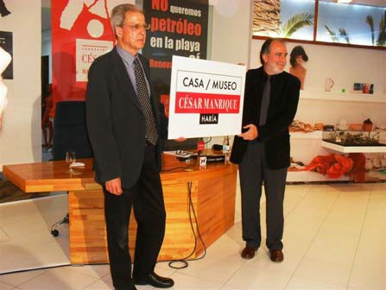
El acceso al universo personal del artista y al paisaje que lo rodeó se considera un paso relevante en el futuro de la FCM y una contribución a la infraestructura cultural y turística de Lanzarote, en general, y de Haría en particular.
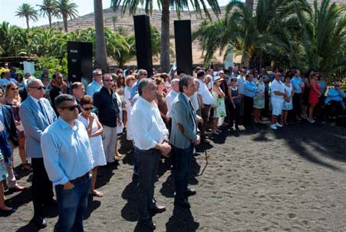
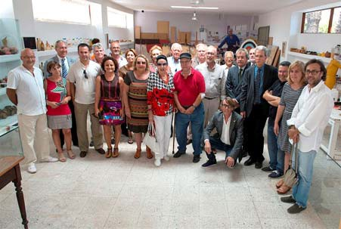
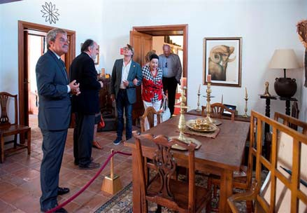
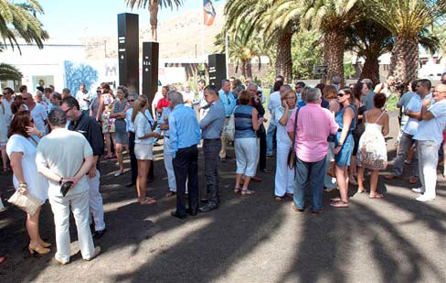

La CMCMH es un proyecto en el que la Fundación llevaba trabajando en los últimos años y que vio la luz coincidiendo con el 25 aniversario de la inauguración de esa casa por parte de César Manrique, que buscó en Haría la tranquilidad y el contacto con la naturaleza. «De alguna manera, podríamos decir que César regresa a Haría», subrayó Gómez Aguilera en la presentación, destacando el
«extraordinario valor simbólico que para Canarias tendrá este nuevo museo» y resaltando que «en un tiempo de lacerante eclipse cultural la FCM apuesta por darle una oportunidad a la cultura y al emprendimiento, dando un paso al frente en medio de un clima general de decepción y pesimismo. […] Si México DF tiene su Casa-Museo Frida Kahlo, Cadaqués su Casa-Museo Salvador Dalí, Barcelona su Casa-Museo Gaudí y Giverny su Casa-Museo Monet, Lanzarote cuenta ahora entre su patrimonio con la Casa-Museo de su artista, César Manrique», señaló.

El inmueble fue declarado Bien de Interés Cultural (BIC) en 2003. Ocupa una superficie construida de
1.100 metros cuadrados en una finca de unos 12.000 metros cuadrados y fue la última vivienda de César Manrique, que la inauguró el 23 de abril de 1988, un día antes de su 69 cumpleaños, con una fiesta a la que asistieron unos cien invitados. El artista había decidido unos años antes trasladarse de Taro de Tahíche con dos objetivos: lograr la tranquilidad necesaria para dedicarse a pintar y poner en marcha la Fundación que ocuparía la que hasta entonces era su vivienda. César Manrique había comprado la finca de Haría en 1974. En ella tan sólo había varias palmeras y una antigua casa de labranza en ruinas con tres habitaciones y dos pozos de agua. En 1986, César diseña su nueva casa, aprovechando elementos de la antigua, y comienza las obras, que finalizan a mediados del año siguiente. La casa consta de cinco habitaciones, tres baños, un salón con vestíbulo, dos patios y una galería, además de un apartamento anexo para el personal de servicio doméstico. Alejado de la pieza principal, construyó un taller para pintar y unos garajes.
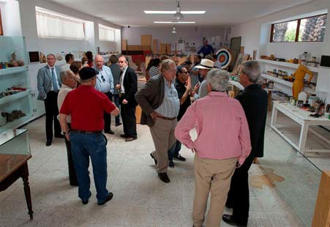
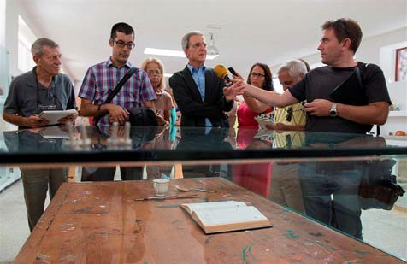
La vivienda de Haría es un homenaje a la arquitectura tradicional, reconsiderada desde una visión moderna en la que prima lo estético y el confort, además de la integración en la Naturaleza, constantes todas características del quehacer de César Manrique. Representa el ejemplo más valioso de actuación del artista en una construcción doméstica vinculada a la arquitectura rural de Lanzarote a partir de una intervención contemporánea. Cuatro años después de su inauguración, en 1992, el artista inició unas obras de renovación para ampliar el salón, cubriéndolo con una terraza y agregando una piscina y un nuevo dormitorio. No pudo terminar las obras porque le sobrevino la muerte.
Para convertir la vivienda en Casa-Museo, la FCM llevó a cabo una serie de intervenciones blandas indispensables para su uso museístico, que no ha alterado el edificio ni supone impacto visual alguno. Así, se ha acondicionado la zona de los antiguos garajes que se encontraba inacabada y muy deteriorada para instalar unos aseos públicos. También se sustituyeron algunos elementos de carpintería por otros idénticos pero nuevos, se restauró un trozo de muro, se restituyó un cerramiento acristalado y se añadieron algunas señales y rampas para facilitar la visita. No sólo se ha mantenido el estado natural de la vivienda sino también su decoración original para conservar y reforzar su carácter y para ofrecer emociones vivas al visitante. Permanecen en su lugar objetos y enseres que pertenecieron a la intimidad y la vida cotidiana del artista y se han dispuesto obras de arte en espacios en los que ya hubo otras que pasaron a la sede de Taro de Tahíche para su exposición. También se recuperó una idea original de César Manrique, que materializó al inaugurar la casa, instalando dos grandes banderas del cosmos en sendos mástiles a la entrada de la finca. En el jardín se muestra el coche Seat que pintó en la década de los años ochenta. En resumen, la casa se muestra en estado inalterado tal como la dejó el artista en el momento de su muerte. El director de la FCM, Fernando Gómez Aguilera, resaltó durante la presentación que «no se trata de una recreación, sino que muestra fielmente la casa y su contenido».

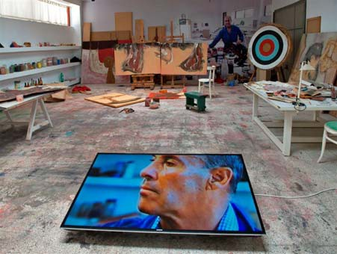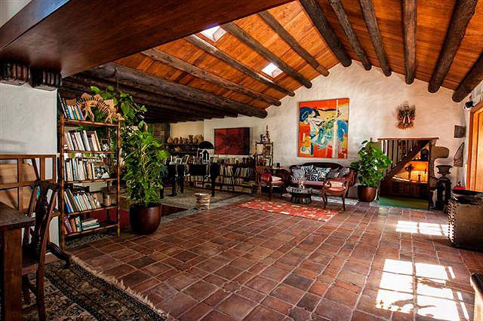

La visita de la CMCMH gira en torno a cinco ejes:
- La vivienda, en cuanto arquitectura, que el propio César Manrique proyectó para habitarla, y de la que se puede visitar su dormitorio, el dormitorio de invitados, salón, cocina, dos cuartos de estar, cuatro cuartos de baño y dos patios.
- Los bienes muebles y pertenencias que César Manrique reunió y que le acompañaron en su día a día (más de 1.500 objetos entre los que destacan una treintena de obras de arte además de numerosos objetos de naturaleza variada como piletas, vasijas, llaves, herramientas, muebles, alfombras, esculturas, libros…).
- Los espacios sociales de la vivienda: piscina, porche y pérgolas.
- El taller en el que el artista pintaba, incluidos los objetos y materiales que acogía en el momento de su muerte.
- La finca-jardín enarenada y en la que Manrique estaba en pleno contacto con la Naturaleza.
El 20 de agosto se abrió al público la CMCMH, pero en los días previos se llevaron a cabo varias presentaciones. El 16 de agosto se presentó el nuevo museo a los medios de comunicación, en una visita guiada por el presidente y el director de la FCM. El día siguiente se celebró un acto institucional, presentando la CMCMH a la corporación municipal de Haría, tanto al grupo de gobierno como a la oposición, a la familia más cercana de César Manrique, a los patronos de la FCM y a diversos representantes de la sociedad lanzaroteña invitados especialmente por la Institución.
En ese acto, el presidente de la FCM, José Juan Ramírez, y el director, Fernando Gómez Aguilera, así como el alcalde de Haría, José Torres Stinga, se dirigieron brevemente a los presentes. Ramírez agradeció expresamente a la corporación municipal su cooperación y a los vecinos de Haría «la excelente acogida del proyecto». La FCM ha renunciado a infraestructuras directas, como accesos o aparcamientos, que impliquen un modelo de polarización, en favor de una inserción que favorece la desconcentración en el municipio. Durante el recorrido por la Casa Museo, el primer edil norteño depositó la Medalla de Oro de Haría en la vitrina de reconocimientos otorgados al artista a lo largo de su vida. La Medalla de Oro, junto con un pergamino acreditativo, le fue concedida a César Manrique, a título póstumo, en el acto de nombramiento como Hijo Adoptivo de Haría el viernes, 16 de agosto de 2013.

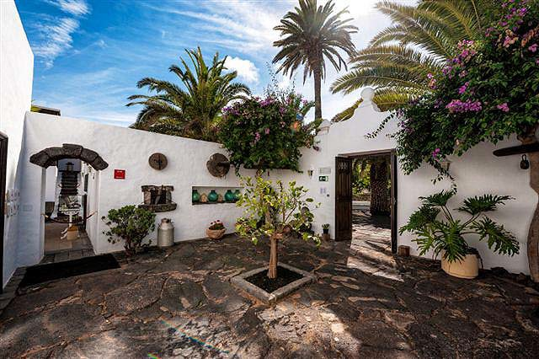
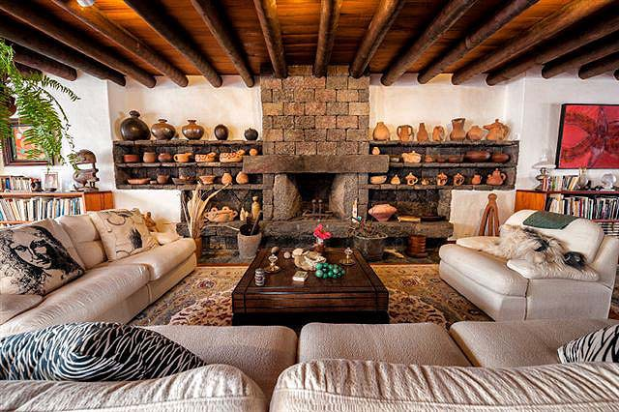

La apertura de la CMCMH cumple diversos objetivos complementarios, unos relacionados con César Manrique, ya que amplía la oferta museística que sobre el artista ofrece en la actualidad la FCM y favorece la conservación del patrimonio mediante su puesta en uso; y otros relacionados con Lanzarote puesto que contribuye a enriquecer la oferta cultural mediante un producto singular y diferenciado, de alta calidad y que aporta un destacado valor añadido a la Isla, además de suponer un estímulo para la economía local. Al mismo tiempo, cumple también varios objetivos relacionados con Haría, procurando favorecer la reactivación económica y cultural de un municipio con personalidad, que ha sabido mantenerse al margen del desarrollismo y la estandarización.
La FCM decidió diseñar un régimen de visitas condicionado por la capacidad de carga del inmueble y optó por una visita libre, sin apoyo de guía y con información en dos idiomas en las diversas salas. Los grupos son inicialmente de 20 personas que acceden cada 20 minutos. El horario es de 10:30 a 14:30 horas de lunes a domingo.

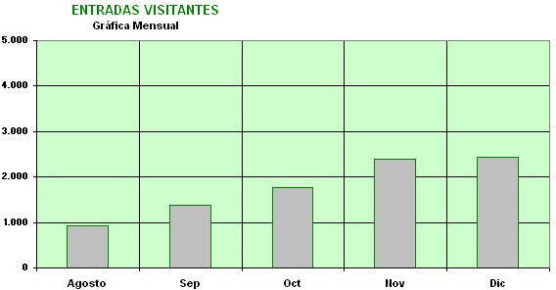

ACCIÓN INSTITUCIONAL

La Fundación César Manrique apoya la calificación del Hotel Oasis Maspalomas como Bien de Interés Cultural
La FCM apoyó públicamente la propuesta para que el Hotel Oasis Maspalomas, de Gran Canaria, sea declarado como Bien de Interés Cultural (BIC) y aboga por la protección, restauración, conservación y puesta en uso del inmueble. La FCM considera que este edificio es un magnífico ejemplo de la arquitectura española más representativa de la década de los sesenta y que debe ser protegido por sus valores arquitectónicos, histórico-culturales y patrimoniales. El Ayuntamiento de San Bartolomé de Tirajana había concedido a la empresa propietaria el permiso para derribar el hotel aunque existe una propuesta para se declare BIC.
Desde la Fundación se destacó que se trata de una construcción vinculada a la industria turística que transformó tanto la estructura socio-económica del país como sus paisajes, y que el edificio posee un indudable valor patrimonial como ejemplo de arquitectura del Movimiento Moderno y un explícito valor cultural y etnográfico, además de constituir un extraordinario referente de los primeros asentamientos turísticos de Maspalomas y, por consiguiente, de Canarias.
En la carta de apoyo a esa declaración como BIC, la FCM señalaba que comparte las valoraciones de algunos de los mas prestigiosos arquitectos del país que se han referido al Hotel como una obra verdaderamente admirable, de las de carácter hotelero más ejemplares de cuantas se ha hecho en España y que se estudia en todo el mundo, así como una obra importante para Canarias y para la trayectoria de José Antonio Corrales y Ramón Vázquez Molezún.
Finalmente destacaba que su posible demolición supondría una irreparable pérdida para el patrimonio arquitectónico moderno del Archipiélago, necesitado de amplitud de miras administrativas para posibilitar desde hoy que se sienten las bases de una cultura social y política proclive a la conformación de un significativo catálogo de arquitectura patrimonial contemporánea en las islas.

Premio Ciudad de Antigua
La sociedad de cazadores “Los Halcones de Fuerteventura” decidieron entregar a la FCM el 19 de enero el premio Ciudad de Antigua en la categoría de medio ambiente «por mantener vivo el legado del artista lanzaroteño, por la defensa del medio ambiente y el territorio, por apostar por una ordenación razonable del suelo y por luchar contra la especulación y el desarrollismo». “Los Halcones de Fuerteventura” es el único colectivo cinegético de Canarias que está integrado en una Reserva de la Biosfera, ya que pertenece al Consejo de participación ciudadana de la Reserva de la Biosfera de Fuerteventura. Los premios se entregaron en la Sociedad Casino de Antigua.

Convenio entre la FCM y el Ayuntamiento de Tías para la construcción e instalación de la escultura móvil “Róbalo” en Puerto del Carmen

El 23 de abril se presentó el convenio suscrito entre la FCM y el Ayuntamiento de Tías para construir e instalar una escultura móvil de la serie Juguetes del Viento, llamada “Róbalo”, que el artista lanzaroteño diseñó en 1988 para la localidad gaditana de El Puerto de Santa María. La escultura, incluida a su vez en una serie dedicada a los peces, tendrá una altura de 12 metros y una anchura de 4,5 y será la primera copia que se haga de las tres que se pueden llevar a cabo de cada obra de estas características. Se emplazará en Puerto del Carmen.
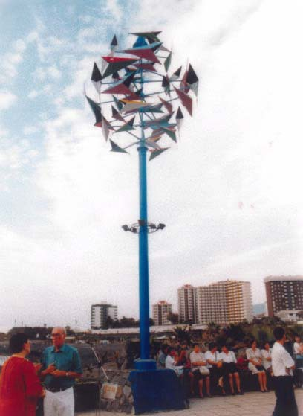

Haría nombra a César Manrique “Hijo adoptivo”

El 23 de abril el Ayuntamiento de Haría inició el expediente para declarar a César Manrique, que nació en Arrecife, Hijo adoptivo. Esta propuesta se materializó en un pleno extraordinario el 16 de agosto que contó con el apoyo unánime de todas las fuerzas políticas con representación en el pleno municipal. En el acto, en el que estuvo presente el presidente de la FCM, así como el presidente del Gobierno de Canarias, Paulino Rivero, también se le concedió a título póstumo la Medalla de oro del municipio.

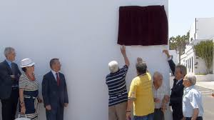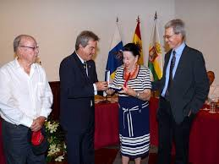
Manrique vivió sus últimos años en Haría, en la casa que en 2013 se convirtió en Casa-Museo. El Ayuntamiento de Haría destacó que Manrique «está presente directa o indirectamente en todo el municipio» y considera que sus propuestas siguen vigentes en la actualidad, así como sus tesis sobre el equilibrio entre arte y naturaleza y desarrollo y conservación. Con este reconocimiento, Haría pretende renovar el compromiso del municipio con las propuestas del artista para afrontar un proyecto de desarrollo económico que se base en aprovechar el patrimonio natural y cultural del municipio en clave sostenible y establecer así una relación de respeto y apoyo entre el turismo y el patrimonio. El Ayuntamiento considera que es un desafío comprometerse activamente con el ideario de César Manrique, que en Haría dejó obras como Jameos del Agua, Mirador del Río, la ermita de Máguez, su propia casa, el Mirador de Malpaso o el Juguete del viento de la rotonda de Arrieta. Manrique está enterrado en el cementerio de Haría.

Exposición César Manrique. La conciencia del paisaje
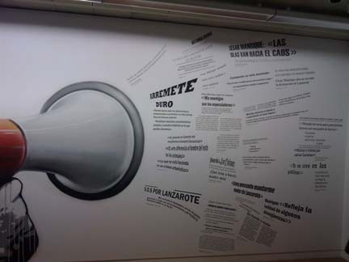
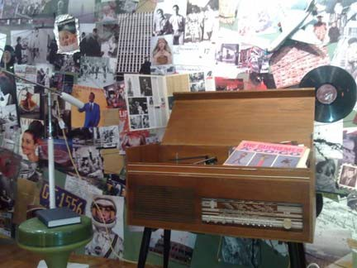

La FCM colaboró con la exposición César Manrique. La conciencia del paisaje, organizada y producida por la Fundación CajaCanarias. Esta muestra, comisariada por Joaquín Sabaté, fue mostrada simultáneamente a partir del 4 de abril en los espacios culturales de la Fundación en Santa Cruz de Tenerife y La Laguna. La muestra está integrada por 83 obras, cedidas por la FCM y por coleccionistas públicos y privados, entre las que hay pinturas, esculturas, documentos, bocetos, fotografías e instalaciones, y recorre cinco décadas de la amplia y diversa obra del artista lanzaroteño, así como otras facetas suyas, como la de defensor de los valores medioambientales y de activista social.
La exposición se dividió en doce secciones. En las once primeras, que se concentraron en la sede de Santa Cruz de Tenerife, se abordaban sus primeros años, la influencia de la cultura y la arquitectura popular y del paisaje en su pensamiento y obra, sus etapas en Madrid y Nueva York, sus influencias artísticas, sus inquietudes como creador, la consolidación de su lenguaje artístico, su preocupación por la preservación del patrimonio arquitectónico, su apuesta por un modelo territorial, su obra espacial, su

activismo o su compromiso con el territorio y con el desarrollo sostenible. En La Laguna se expuso una selección de su última producción artística, desde la década de los ochenta hasta su muerte. También se incluyeron dos esculturas: La guerra (1990) y La energía de la pirámide (1991), de la serie Juguetes del viento, ubicada en la Plaza del Adelantado.
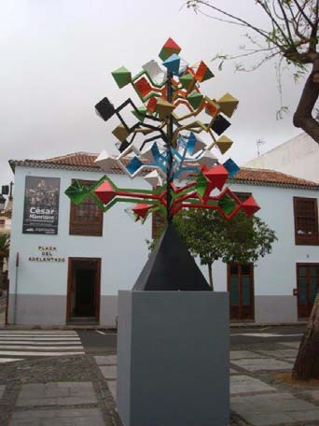

En la presentación de la muestra, el director de la FCM, Fernando Gómez Aguilera, se congratuló de que sirviera para acercar al público a un personaje titánico cuyo espíritu se pone otra vez en el foco social. «Este tiempo de ruido y furia necesita voces y la de César es una voz de referencia que tiene muchas cosas que decir a nuestra época», señaló.
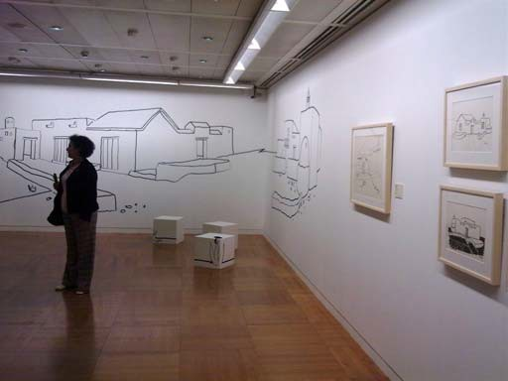
La muestra, clausurada el 10 de agosto, se adaptó para su itinerancia al Espacio Cultural CajaCanarias de Santa Cruz de La Palma (5 de septiembre a 5 de diciembre) y para el Centro de arte La Regenta de Las Palmas de Gran Canaria (donde se pudo ver entre el 14 de septiembre y el 31 de octubre). La Fundación CajaCanarias organizó varias actividades paralelas. Así, el 11 de junio tuvo lugar una conferencia en el Espacio Cultural Cajacanarias de Santa Cruz de Tenerife en la que Joaquín Sabaté analizó el modelo territorial de César, mientras que el 20 de junio se celebró en el mismo lugar una mesa redonda sobre su legado artístico en la que participaron tres generaciones de artistas canarios: José Dámaso, Ildefonso Aguilar y Carmela García.

Otra de las actividades paralelas fue la muestra César Manrique contra el olvido, integrada por 28 fotografías de gran formato seleccionadas de entre las más de mil imágenes que se conservan en la FCM. Esta exposición se pudo ver algunas calles y avenidas en Puerto de la Cruz, en Santa Úrsula, en Los Cristianos y en La Palma.
Para completar las exposiciones y como parte de su programación didáctica, se incluyeron actividades destinadas a la comunidad educativa de Canarias (estudiantes de Primaria, ESO, PCPI y Bachillerato) como la realización de talleres didácticos y visitas guiadas, que sirvieron para que los escolares asimilaran de forma más completa el contenido de la exposición y para incidir en toda una serie de temas afines relacionados con las vanguardias artísticas fuera y dentro de Canarias, el arte y la naturaleza, el desarrollo sostenible o el arte y el activismo.

Foro Enciende la Tierra
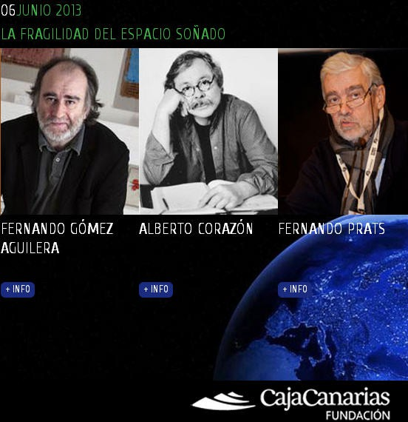

La Fundación CajaCanarias clausuró el 6 de junio el “Foro Enciende la Tierra” con una mesa redonda que giró en torno al modelo territorial impulsado por César Manrique con el título “La fragilidad del espacio soñado”. En la mesa, moderada por José David Santos, director de “Diario de Avisos”, participó el director de la FCM, Fernando Gómez Aguilera, junto al pintor y diseñador Alberto Corazón y el arquitecto urbanista Fernando Prats. Los tres ponentes reflexionaron sobre el liderazgo de César Manrique en Lanzarote y su capacidad de convicción para optar por un modelo territorial diferente basado en el respeto a la Naturaleza.

La FCM recibe el Premio Tribuna Fórum en el apartado de Sociedad
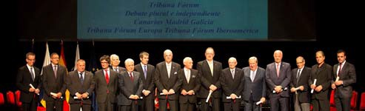
La Plataforma de debate Tribuna Fórum entregó sus premios anuales el 28 de noviembre en el Teatro Leal de La Laguna. La FCM fue galardonada en el apartado de Sociedad, junto al Diputado del Común, Jerónimo Saavedra. Con este premio se reconoce la labor de la FCM que representa, según

Tribuna Fórum, «una contribución relevante en todos los ámbitos del desarrollo social, medioambiental y arquitectónico en defensa de un desarrollo sostenible que beneficie al conjunto de la sociedad y por la divulgación de la obra de César Manrique».

La FCM solicita que se proteja la obra de César Manrique en Ciudad Jardín y el Paseo de San Telmo de Puerto de la Cruz
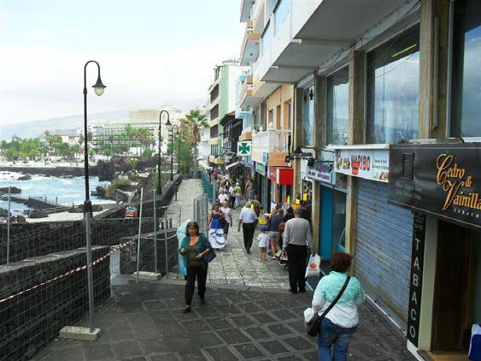

En noviembre, la FCM envió una carta al Ayuntamiento de Puerto de la Cruz (Tenerife) para interesarse por el deficiente estado de conservación de Playa Jardín, un espacio público diseñado por César Manrique, y por el proyecto que se estaba ejecutando en el Paseo de San Telmo, de la misma localidad. En la carta se solicitaba que se protegiera tanto el equipamiento de Playa Jardín como los elementos del paseo que son autoría de Manrique para que se encuentren en las mejores condiciones de disfrute público y continúen enriqueciendo el patrimonio de la localidad. La FCM había recibido numerosas peticiones de personas preocupadas por las obras remodelación del paseo de San Telmo y solicitaba a su vez al alcalde de Puerto de la Cruz que tuviera una sensibilidad abierta para proteger razonablemente la huella de César Manrique en el municipio. La FCM se congratulaba de que los vecinos del municipio, algunos de ellos agrupados en la Plataforma Ciudadana Maresía, «deseen conservar parte del acervo histórico del municipio y que se impliquen activamente en las estrategias urbanísticas de su entorno».

Cartas de apoyo a diversas iniciativas y entidades

Durante el año 2013, la FCM mostró su apoyo a distintas iniciativas:

El 10 de julio dio su apoyo a la Reserva de la Biosfera de Lanzarote para el proyecto «Los plásticos en la Reserva de la Biosfera de Lanzarote: diagnóstico, consecuencias y soluciones» solicitado por el Cabildo de Lanzarote. En la carta de apoyo afirmaba que la contaminación por plásticos está afectando tanto a las costas de la Isla como a la fauna marina y en especial a especies en peligro de extinción y que es necesario concienciar a la sociedad de este problema y ofrecer soluciones conjuntas.

El 12 de julio se comprometió a participar con el proyecto “Custodia del territorio y autoempleo agroecológico para la conservación del patrimonio natural y cultural de Lanzarote”, impulsado por Aderlan, la asociación para el desarrollo rural de Lanzarote.

El 27 de septiembre, la FCM mostró su apoyo a la candidatura de la Isla para convertirse en nuevo miembro de la Red de geoparques europeos. La FCM considera que Lanzarote tiene valores geológicos sobresalientes, tanto de origen volcánico como de carácter paleontológico, y que el modelo territorial de la Isla permite desarrollar un geoturismo respetuoso con los valores ambientales. La Institución considera esta iniciativa como estratégica para la Isla y para el desarrollo de su sociedad porque puede favorecer la protección, conservación e investigación del patrimonio común.

El 15 de octubre, la FCM respaldaba a la Agrupación de Defensa Vegetal Atria Tese de Tías que elabora una guía didáctica de jardinería sobre flora autóctona de Lanzarote y los islotes realizada por técnicos en la materia, por ser una propuesta de interés para la Isla.
Finalmente, también dio su apoyo al Club de Triatlón Tridente Tinajo que se movilizó para intentar frenar la implantación de un proyecto de “Cable ski” en el lago de La Santa, que había solicitado la empresa Volcano wake a la Dirección General de Costas. La FCM destacaba que el lago es un entorno frágil y que está próximo a un saladar, que es el hábitat de muchas especies de aves migratorias, así como que la actividad solicitada supondría una contaminación acústica y un gran impacto visual y espacial que la harían incompatible con otras actividades que se desarrollan actualmente en el lago.

DEPARTAMENTO DE CONSERVACIÓN Y ARTES PLÁSTICAS

Este Departamento se ocupa de los contenidos museísticos propios de la obra de César Manrique, así como del programa de exposiciones temporales Arte-Espacio Público, Arte-Naturaleza, Revisiones Históricas, y del programa Residencia-taller. Artistas en residencia.

ÁREA DE MUSEO Y CONSERVACIÓN
Durante el año 2013 se coordinó la exposición Leandro Perdomo. Escribir la vida y se colaboró con la Fundación CajaCanarias para la muestra César Manrique. La conciencia del paisaje, producida y organizada por la entidad tinerfeña.

EXPOSICIONES TEMPORALES

Clausura de la exposición César Manrique. El taller de los sueños

El 27 de junio se clausuró en Taro de Tahíche la exposición César Manrique. El taller de los sueños, abierta desde junio de 2012. Su cierre estaba previsto para el 13 de enero aunque se amplió el periodo de visitas a causa del interés de la exhibición. La muestra, organizada, producida y diseñada por la FCM, recibió la visita de 259.000 personas, entre ellas 1.600 escolares y 200 profesores.

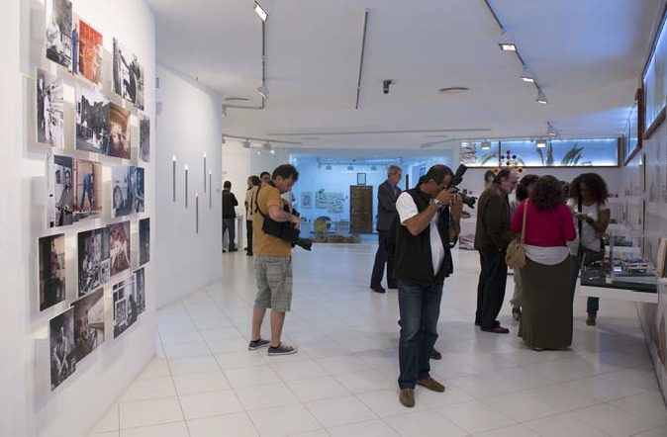

La exposición recreaba el último estudio del artista en su casa de Haría y además incluía fotografías y objetos personales, diarios, mobiliario original, carteles, agendas, cuadros inacabados, ropa de faena, anilinas, pinceles, pinturas plásticas, caballetes, material audiovisual referido a su actividad como pintor, el automóvil que pintó para la casa SEAT o una maqueta del que pintó para la BMW Art Car Collection, entre otras cosas.

Nueva línea de bisutería basada en obras de César Manrique
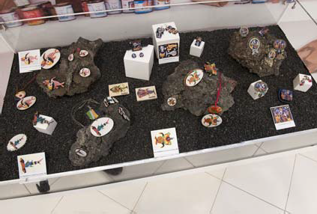
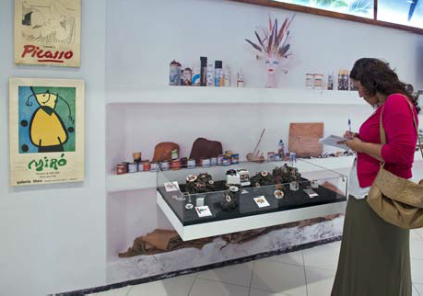
El 27 de junio, coincidiendo con la clausura de la exposición César Manrique. El taller de los sueños se presentó una nueva línea de bisutería desarrollada por la Tienda-Librería de la Fundación a partir de obras de César Manrique. La gama de productos abarca pendientes, dormilonas, colgantes, broches, collares, gargantillas, anillos, pulseras, brazaletes, sujeta bolsos portátiles, llaveros, colgadores para el móvil o trabas para el pelo. Las piezas están inspiradas en la época figurativa del artista de los años 50 y en la serie Fauna Atlántica, de los años 80 y fueron producidas por artesanos de España y Portugal. Esta línea se añade a la producción de objetos de identidad propia del museo que ya cuenta con cerámicas, póster, puzzles, cuadernos, lápices y pinturas de colores, postales, textiles y complementos variados.

Inauguración de la exposición Leandro Perdomo. Escribir la vida

El 19 de diciembre, la FCM inauguró en su sede de Taro de Tahíche la exposición Leandro Perdomo. Escribir la vida, uniéndose así a los actos programados por otras instituciones insulares para

conmemorar el 20º aniversario del fallecimiento del escritor lanzaroteño. La exposición fue producida y organizada por la FCM a partir de un proyecto expositivo diseñado por su director Fernando Gómez
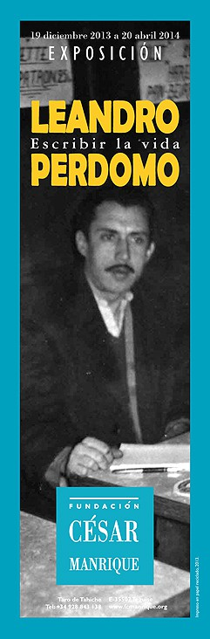
Aguilera, amplio conocedor de la obra de Perdomo, con quien mantuvo encuentros semanales entre 1988 y 1993, con el propósito de reconstruir las claves y los hitos de su trayectoria literaria y periodística. La muestra se articuló en cuatro amplios periodos cronológicos que se corresponden con las principales etapas en la vida de Leandro Perdomo: Arrecife (1921-1946), Las Palmas de Gran Canaria (1946-1957), Bruselas (1957-1968) y Teguise (1968-1993). En ella se ambienta el escenario de la primera redacción de la revista Volcán, que fundó y dirigió durante su estancia en Bélgica, y se reproducen estancias de la casa donde vivió durante sus últimos años, en la Villa de Teguise —salón y estudio-dormitorio— con mobiliario, cuadros originales, enseres personales así como centenares de documentos, fotografías, cartas o crónicas. También se documentan y se exponen varios originales de los periódicos que dirigió: Pronósticos y Volcán. Además la exposición ofrece, a través de fotografías históricas e imágenes cinematográficas, estampas contextuales de cómo eran la isla y sus gentes entre 1940 y 1993. La clausura de la muestra estaba prevista para el 20 de abril de 2014.
Con este proyecto la FCM pretende contribuir a recordar, rescatar y reivindicar la obra de un escritor cuyos libros son inaccesibles en la actualidad pero que es imprescindible para conocer y entender la evolución de Lanzarote en el último siglo. Perdomo (Arrecife, 1921 – Teguise, 1993) fue un autor solitario, marginal y luchador que hizo de la crónica periodística un arte, cuya personalidad original y bohemia se intenta reconstruir en la exposición.
Se inició en la literatura a través de la lectura de la Generación del 98 y de los clásicos en la que le introdujo su primo Leandro Fajardo Perdomo a
mediados de los años 30. En 1946 comenzó a dirigir el semanario Pronósticos (1946-1948). A finales de ese mismo año, se trasladó a Las Palmas de Gran Canaria para continuar con el periódico, en el que colaboró estrechamente Guillermo Topham, además de otros lanzaroteños como Virgilio Cabrera, Abel Cabrera o Fidel Roca. En Las Palmas vivió hasta 1957 ejerciendo oficios variados, participando en la cultura bohemia de la ciudad y publicando crónicas en Falange y Diario de Las Palmas, además de dos libros ilustrados por el pintor Manolo Millares: Diez cuentos (1953) y El Puerto de La Luz (1955). La miseria y la falta de perspectivas de la época le empujaron a emigrar a Bélgica, donde trabajó como minero durante los dos primeros años.
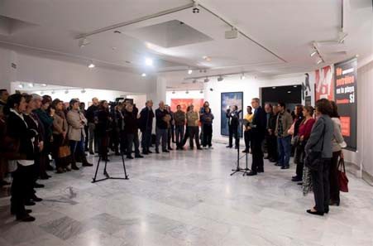
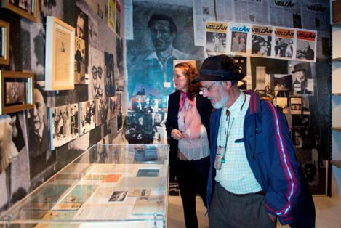

En Bruselas, fundó y dirigió Volcán (1963-1968), una revista quincenal en lengua española destinada a la comunidad emigrante, que representa una iniciativa pionera en la Europa de la época. En julio de 1968, Perdomo regresa a Lanzarote y fija su residencia definitiva en la casa familiar de Teguise. Cierra el ciclo de la emigración publicando el libro Nosotros, los emigrantes (1970). A partir de entonces, comienza una etapa difícil para él, acuciado por las privaciones y un cierto desarraigo en su propia tierra. Escribe con realismo crítico sobre la transformación de la Isla. Sus crónicas, cuentos y artículos se publican en La Provincia y en Lancelot y algunas de ellas serán recogidas en tres libros, hoy fuera de circulación: Lanzarote y yo (1974), Desde mi cráter (1976) y Crónicas isleñas (1978).
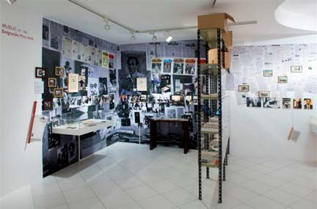
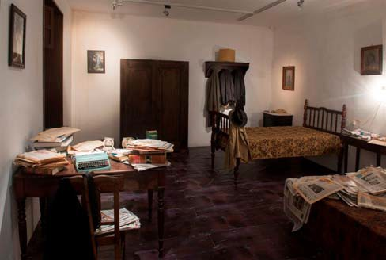
Mediante sus centenares de crónicas reconstruyó el rostro y la idiosincrasia tradicional de Lanzarote, sus costumbres, personalidad y caracteres humanos, pero también relató sus transformaciones sociales, paisajísticas y morales. Su severa observación del proceso, la crítica de la especulación y el enriquecimiento desigual, el crecimiento desenfrenado del parque móvil acorralando al peatón, la pérdida del patrimonio arquitectónico, el desenfreno consumista, la banalización mediática o el abandono de valores humanistas, aparecen de forma continuada en sus testimonios escritos a partir de su regreso de Bélgica en 1968. Paralelamente se convirtió en eco de la voz popular, rescatando las señas de identidad insulares, fabulando y rememorando personajes del pasado, estampas isleñas, lugares y acontecimientos, narrados con singular expresión y factura, hasta componer la guía simbólica de Lanzarote de mayor enjundia y el archivo literario más rico y sistemático de la memoria insular contemporánea.

PRÉSTAMOS DE FONDOS

Para la exposición César Manrique. La conciencia del paisaje, organizada y producida por la Fundación CajaCanarias, que se expuso en el Espacio Cultural CajaCanarias de Santa Cruz de Tenerife (4 abril-10 agosto 2013) y en el Espacio Cultural CajaCanarias de La Laguna (9 abril-10 agosto 2013) se cedieron una treintena de obras. La exposición itineró a Gran Canaria, al Centro de Arte La Regenta de Las Palmas de Gran Canaria (20 septiembre 2013 - 11 enero 2014) y también a La Palma, al Espacio Cultural CajaCanarias de Santa Cruz de La Palma (5 septiembre - 5 diciembre 2013). Las obras cedidas en préstamo fueron:

César MANRIQUE Paisaje, 1944 Óleo/tabla
26,5 x 35 cm

César MANRIQUE
Desnudo azul, 1953

Acrílico/cartulina 60 x 67 cm

César MANRIQUE
Pintura nº 15, 1958
T. mixta/lienzo 83 x 125 cm

César MANRIQUE
Pintura nº 58, 1960
T. mixta/lienzo 120 x 150 cm

César MANRIQUE Sin título, 1965 Collage/papel
- x 40 cm

César MANRIQUE
Hermafrodita, 1968
T. mixta/lienzo 161 x 130 cm

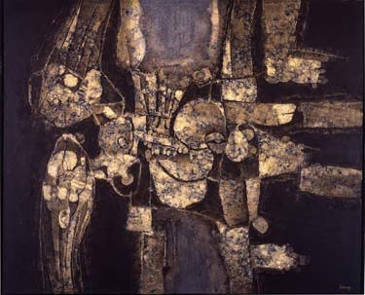

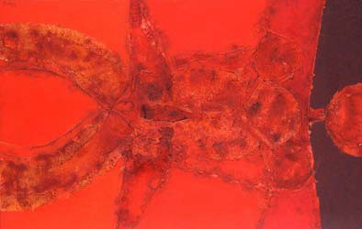
César MANRIQUE
Calcinado, 1974
T. mixta/lienzo 95 x 150 cm

César MANRIQUE
Ignoto, 1977
T. mixta/lienzo 135 x 165 cm

César MANRIQUE
Enterrados, 1974
T. mixta/lienzo 165 x 201 cm

César MANRIQUE
Fondo de liquen, 1978
T. mixta/lienzo 81 x 100 cm
César MANRIQUE
Charca seca, 1982
T. mixta/lienzo 130 x 97 cm

César MANRIQUE
El jable, 1991
T. mixta/arpillera/lienzo 165 x 200,5 cm

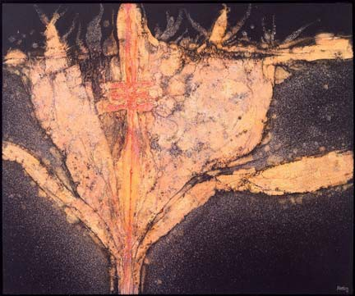
César MANRIQUE
La guerra, 1990
Hierro pintado (Objetos encontrados) 192 x 80 x 64 cm

César MANRIQUE
Sin título, 1942
Lápiz y óleo/papel (boceto mural) 27 x 38 cm
César MANRIQUE Sin título, c. 1953 Monotipo/papel
42 x 51 cm

César MANRIQUE Sin título, 1965 Collage/cartón
76 x 51 cm
César MANRIQUE
Muy lejos, 1991
T. mixta/arpillera/lienzo 166 x 200 cm

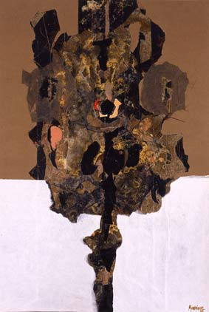
César MANRIQUE Sin título, 1965 Collage/cartón
76 x 51 cm

César MANRIQUE
Homenaje a Malcolm Lowry (Bajo el volcán), 1977
T. mixta/lienzo 165 x 200 cm

César MANRIQUE
Energía de la pirámide (Serie Juguetes del viento), 1990-91 Acero pintado (móvil)
392,5 x 301 x 301 cm
Mono de trabajo de César Manrique Zapatos de trabajo de César Manrique Silla del taller de César Manrique

César MANRIQUE Feliciano, 1949 Tinta/papel
21,5 x 49,5 cm

César MANRIQUE
Aplastado en piedra, 1974
T. mixta/lienzo 100 x 100 cm
César MANRIQUE
Barcas de La Caleta, 1948 Óleo/lienzo
- x 100 cm
César MANRIQUE
Sin título, 1991
Acrílico y rotulador/papel (boceto) 40 x 105 cm

César MANRIQUE
Sin título, c. 1970-74
Acrílico y rotulador/papel (boceto) 48 x 70 cm

Texto manuscrito de César Manrique, “Observaciones [sobre] mi obra y el arte”, c. 1990 [Tinta / papel, 29,7 x 21,1 cm]
César MANRIQUE Sin título, 1978 Rotulador/papel 73 x 102 cm

César MANRIQUE Sin título, 1979 Rotulador/papel 27 x 39,5 cm
César MANRIQUE
Sin título, 1979
Acrílico y rotulador/papel 27 x 39,5 cm

César MANRIQUE
Sin título, 1979
Acrílico y rotulador/papel 27 x 39,5 cm
César MANRIQUE Sin título, 1979 Rotulador/papel 27 x 40 cm

RENOVACIÓN DE LA PROPUESTA MUSEOGRÁFICA DE LA FUNDACIÓN
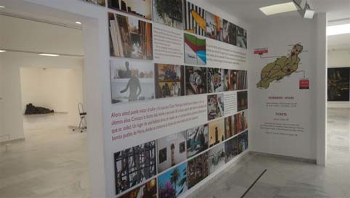
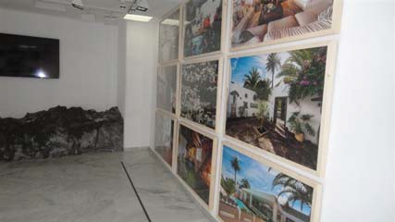
En la sede de Taro de Tahíche se ha acondicionado un espacio con una propuesta museográfica dedicada a difundir la Casa Museo César Manrique en Haría. En él se ofrece a los visitantes del museo de la FCM información en cinco idiomas de la visita a la última vivienda del artista, además de fotografías de detalle de la Casa Museo y planos generales y de ubicación, y un vídeo de ocho minutos

de duración con imágenes de César Manrique mientras habitaba la casa, con el propósito de fomentar la visita.

DEPARTAMENTO PEDAGÓGICO

Constituido como puente entre las actividades museísticas y medioambientales de la Fundación César Manrique, el museo, sus visitantes y la comunidad escolar, el Departamento Pedagógico de la FCM, tiene entre sus objetivos los de interesar a los escolares en el arte contemporáneo y la especificidad de sus materiales y lenguajes, así como profundizar en la sensibilidad ante los conceptos plásticos. Pretende, igualmente, promover nuevas conductas sociales hacia el entorno y animar al respeto estético en las intervenciones ambientales, a través de sus programas didácticos. Finalmente, facilita la labor del profesorado proporcionándole materiales didácticos y propiciando el encuentro, la reflexión y el análisis. Durante el año 2013, este Departamento ha continuado con los programas didácticos César Manrique en la Fundación y César Manrique. Obra Pública y ha participado con su presencia y apoyo en diferentes actividades del mundo educativo.
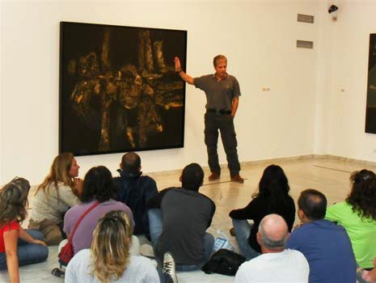
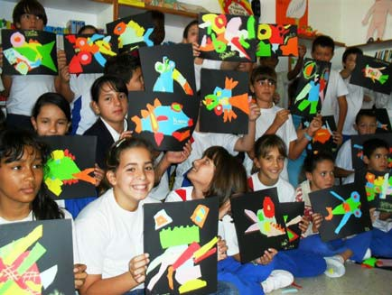

PROGRAMA CÉSAR MANRIQUE EN LA FUNDACIÓN

Programa de visitas y talleres que está dirigido fundamentalmente a alumnos de Enseñanza Primaria y Secundaria interesados en el Arte y la Naturaleza. Ayuda a sensibilizarlos con el arte contemporáneo, así como con las propuestas medioambientales tan presentes en la obra del artista, y facilita el acercamiento al pensamiento y la obra de César Manrique. Taro de Tahíche, sede de la FCM, se convierte en el eje del programa. La casa y las dos colecciones de pintura —Colección Manrique y Colección particular del artista— son objeto de diversas propuestas didácticas. Las visitas y los talleres se realizaron durante los meses de noviembre a junio tanto para los alumnos de Lanzarote como para los procedentes del resto de las islas.
Alumnos 1.447
Centros 71
Profesores 123
Grupos 71

PROGRAMA CÉSAR MANRIQUE. OBRA PÚBLICA
Se trata de un programa de visitas didácticas que tiene como objetivo que el alumno descubra las claves que manejaba César Manrique en sus distintas intervenciones, especialmente en la isla de Lanzarote. Se pretende propiciar actitudes y valores que permitirán a los alumnos comprender la necesidad de avanzar hacia la gestión responsable de la realidad en la que viven. Para ello, se trabaja con contenidos que relacionan el arte y la naturaleza con el desarrollo sostenible y los procesos de antropización del paisaje.
Alumnos 160
Centros 5
Profesores 20
Grupos 5

PROGRAMAS DIDÁCTICOS TEMPORALES
Durante el año 2012, el departamento coordinó el espectáculo “Rojo, Blanco y Negro” interpretado en la Sala José Saramago de Arrecife por la cuentacuentos Cristina G. Temprano. Se llevaron a cabo diez sesiones con la siguiente participación:
Alumnos 722
Profesores 47
Grupos 40
ESTADÍSTICAS COMPARATIVAS
Desde que la FCM fue abierta al público, los programas didácticos del Departamento Pedagógico han contado con la siguiente participación.

PROGRAMA “CÉSAR MANRIQUE EN LA FUNDACIÓN”

1992-94 1995-97 |  | 1998-00 2001-03 |  | 2004-06 | 2007-09 2010-2012 |  | 2013 Total
Centros 171 162 |  | 148 137 |  | 215 | 173 176 |  | 71 1.253
Alumnos 9.372 12.791 |  | 7.762 4.934 |  | 4.941 | 4.100 4.043 |  | 1.447 49.390
Grupos 328 | 324 | 226 | 151 | 349 | 227 | 176 | 71 1.851
Profesores 485 | 950 | 511 | 342 | 339 | 387 | 275 | 123 3.408
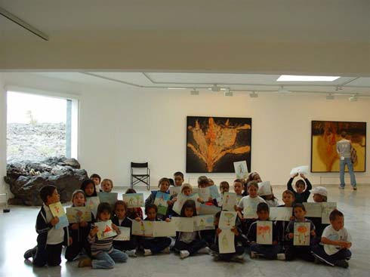

PROGRAMA “CÉSAR MANRIQUE. OBRA PÚBLICA”

 | 1995-97 | 1998-00 | 2001-03 | 2004-06 | 2007-09 | 2010-2012 | 2013 | Total
Centros | 48 | 47 | 36 | 54 | 72 | 23 | 5 | 285
Alumnos | 1.300 | 1.375 | 1.125 | 1.394 | 1.992 | 492 | 160 | 6.938
Grupos | 48 | 47 | 34 | 53 | 91 | 23 | 5 | 301
Profesores | 135 | 127 | 71 | 108 | 129 | 75 | 20 | 665

DATOS GLOBALES 2013
Programas temporales + programas permanentes

Alumnos 2.329
Profesores 190

OTRAS ACTIVIDADES

Intervención

Radio Insular

El 23 de enero, el responsable del Departamento Pedagógico, Alfredo Díaz, intervino en Radio Insular para tratar la situación medioambiental de Lanzarote y la impronta de César Manrique.

Taller

FCM

El 25 de enero se llevó a cabo un taller didáctico para los monitores que iban a trabajar en Tenerife con la exposición César Manrique. La conciencia del paisaje. Se profundizó en el pensamiento y la obra de Manrique y se analizaron los contenidos y objetivos de algunos talleres didácticos que realiza el Departamento Pedagógico para adaptarlos a los contenidos de la exposición y así poder llevar a cabo su programa de visitas didácticas.

Curso

CACT

Entre el 18 y el 22 de febrero tuvo lugar un curso actualización sobre el pensamiento y la obra de César Manrique destinado a los trabajadores de los Centros de Arte Cultura y Turismo (CACT) del Cabildo de Lanzarote. El curso tuvo una duración de cinco días y quince horas lectivas. Los cuatro primeros se destinaron a contenidos teóricos y el último día a una clase práctica en los propios CACT.

Taller

IES César Manrique

El 27 de enero se realizó un Taller didáctico para alumnos de 2º de Bachillerato del IES César Manrique de Arrecife. Con el apoyo del trabajo musical de la clarinetista Marta Curbelo, profesora del

Conservatorio de música de Lanzarote y miembro del grupo musical Ciempiés ni cabeza, el taller consistió en llenar de sonido la contemplación de distintos elementos del Taro de Tahíche.

Ponencia

Alicante

El 28 de febrero, dentro de las I Jornadas de Patrimonio Cultural Gestionar el pasado para enfrentar el futuro, en el Centro de Cultura Las Cigarreras de Alicante, organizadas por el Centro Unesco de la Comunidad Valenciana, Alfredo Díaz presentó la ponencia “César Manrique y Lanzarote.
Patrimonializar el patrimonio”.

Taller de radio

CEIP Playa Honda

El 15 de marzo, el departamento pedagógico participó en el Taller de radio dirigido por el profesor Néstor Raúl para alumnos de 5º del CEIP Playa Honda y dedicado a César Manrique. Alfredo Díaz respondió durante el programa a las preguntas realizadas por los alumnos.

Taller

CEIP Tías

El 20 de marzo se llevó a cabo el taller didáctico “Pescando con César” para seis grupos de 5º de Primaria del CEIP Tías. El trabajo culminó con la realización de una exposición denominada Peces Colorines en la Casa de Señor Justo, a la que asistieron profesores, padres de alumnos y las autoridades municipales.
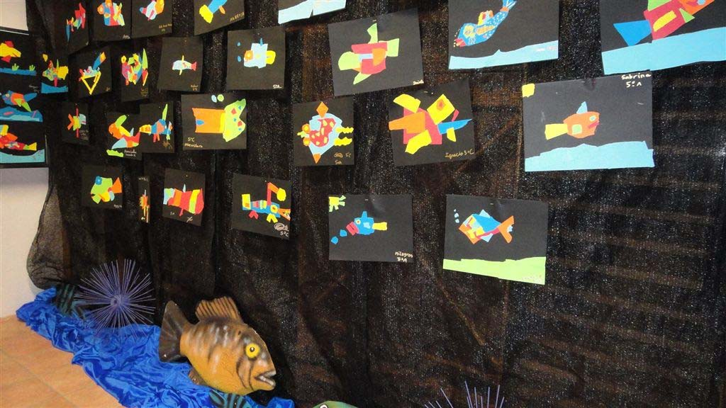

Ponencia

UNED

El 21 de marzo, en la sede de la Universidad Nacional de Educación a Distancia (UNED) se presentó la ponencia “César Manrique. Talento creativo”, dentro del III Congreso Internacional de la Gestión del Talento.

Curso

Cabildo de Lanzarote
El 1 y 2 de abril se impartió un curso sobre César Manrique y su obra, de diez horas de duración, para sesenta participantes del programa “Aula Abierta”, del Área de Educación y Cultura del Cabildo de Lanzarote. A lo largo del curso se realizó un recorrido por la biografía de César Manrique así como por su obra pictórica y de intervención en el paisaje de Lanzarote.
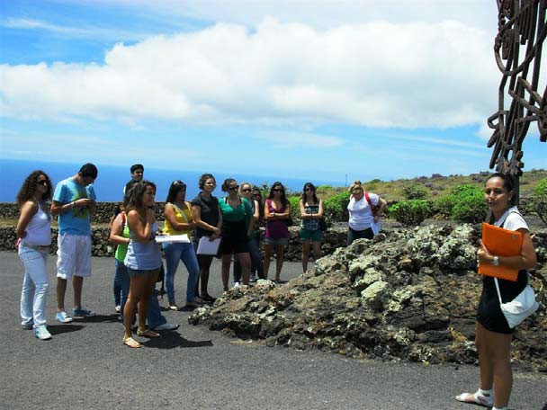

Talleres

CEIP Puerto del Carmen

El 26 de abril, alumnos de altas capacidades del CEIP Puerto del Carmen realizaron una visita didáctica a la FCM y se llevaron a cabo unos talleres.

Ponencia

La Laguna

El 7 de mayo, el responsable del Departamento, Alfredo Díaz participó en la Semana Cultural de la Residencia Universitaria de la Universidad de La Laguna. La intervención consistió en presentar la ponencia titulada “César Manrique. Un artista creativo”, así como en la realización de un taller sobre la creatividad mediante la técnica del collage.

Charla

Casa Cerdeña

El 8 de mayo, fue presentada la charla “El diseño en la obra de César Manrique” para los alumnos del Taller de empleo de diseño que organiza el Cabildo de Lanzarote. La intervención tuvo lugar en La Casa Cerdeña de San Bartolomé.

Representación

César Manrique. Rojo, negro, blanco
El 18 de mayo, en la Sala José Saramago de Arrecife se representó el cuento “César Manrique. Rojo, negro, blanco”. Es un espectáculo encargado y producido por la FCM en el marco del 20º aniversario del fallecimiento de su fundador para acercar a la población escolar de la Isla al placer de la creación artística mediante una narración oral que sigue la pauta de la vida de César Manrique. Está creado e interpretado por la narradora Cristina G. Temprano y contó con la participación del músico Ayoze Rodríguez. El espectáculo recorre la trayectoria vital de un niño llamado César, nacido en Lanzarote y futuro gran artista y construye un rico tejido visual mediante objetos encontrados en la orilla del mar, recursos narrativos diversos, juegos, sombras chinescas y música que sirven para despertar en los más pequeños la curiosidad por la creación, el amor por Lanzarote y el cultivo de la sensibilidad.
Durante mayo de 2013 se llevó a cabo un programa de representaciones, coordinado por el Departamento Pedagógico, al que se invitó a distintos colegios de enseñanza primaria de Lanzarote. Se concertaron diez sesiones para escolares los días 14, 16, 20, 21 y 23 y un cuentacuentos para familias el día 24.
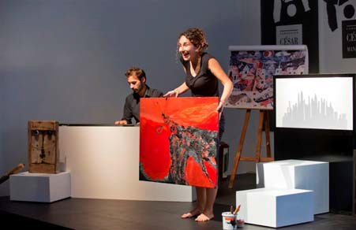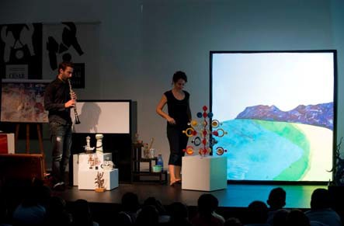

Taller
FCM

Para alumnos del Centro de Arte Rubí de Barcelona se llevó a cabo el 12 de junio, en la sede de la FCM, un Taller didáctico sobre César Manrique y el descubrimiento de la belleza de Lanzarote.

Clausura

Fuerteventura

El 21 de junio, la FCM participó en la clausura del curso académico en el IES San Diego de Alcalá de Fuerteventura, realizando un taller de trabajo en collage relacionado con la obra de peces de César

Manrique e impartiendo una charla sobre el artista. Participaron todos los alumnos de 3º y 4º de la ESO de dicho centro.

DEPARTAMENTO DE TERRITORIO Y MEDIO AMBIENTE

El Departamento de Territorio y Medio Ambiente ha continuado posicionándose a favor de la preservación del territorio y la calidad de vida.

ACCIONES CONTRA EL PROYECTO DE PROSPECCIONES PETROLÍFERAS EN AGUAS CERCANAS A CANARIAS

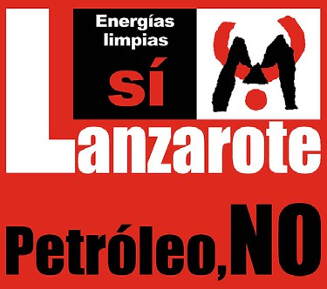
En 2013, la FCM continuó con su campaña de rechazo al proyecto de prospecciones petrolíferas en aguas cercanas a Canarias y de apoyo a las energías renovables. El Departamento de Medio Ambiente siguió participando en numerosas reuniones, así como en talleres intensivos, ruedas de prensa y atendiendo a entrevistas de medios de comunicación locales, nacionales e internacionales. Todo ello, en el marco de la contribución de la FCM como miembro de la Comisión Insular creada para este fin y de la que forman parte colectivos, asociaciones y otras instituciones.

El Tribunal Supremo no admite un recurso contra las prospecciones
El 18 de enero, la Sala tercera de lo contencioso administrativo del Tribunal Supremo desestimó el recurso de reposición que había interpuesto la FCM contra el auto de 5 de diciembre de 2012 que le había denegado el recibimiento a prueba, dentro del pleito iniciado contra los permisos concedidos por el Gobierno de España a Repsol. La FCM consideraba que ya había subsanado el defecto procesal de la demanda al no haber señalado los medios de prueba.

Mesa redonda 'Crisis, empleo, medioambiente y prospecciones petrolíferas”

El 9 de mayo, en Taro de Tahíche, con una gran asistencia de público, se celebró la mesa redonda “Crisis, empleo, medioambiente y prospecciones petrolíferas. La importancia del movimiento ciudadano”, coordinada por la asociación ecologista WWF/Canarias y enmarcada dentro del conjunto de acciones impulsadas por la FCM en oposición a las prospecciones petrolíferas y a favor de las energías limpias. Participaron representantes de las organizaciones ecologistas más destacadas de España, el llamado G5, formado por Greenpeace, WWF, Amigos de la Tierra, Ecologistas en Acción y SeoBirdLife. En la mesa, moderada por la periodista Karmele Jáuregui, los ponentes fueron Juan Carlos del Olmo, secretario general de WWF España; Mario Rodríguez, director ejecutivo de Greenpeace España y Eugenio Reyes, portavoz de Ben Magec-Ecologistas en Acción.
Abrió el acto el director de la FCM, Fernando Gómez Aguilera, que describió el problema del petróleo como una metáfora del contexto de crisis en que se produce. Aseguró que se está consolidando un
«colosal fraude democrático» y que estamos ante un cambio de ciclo histórico en el que el elemento determinante es el deterioro ecológico, pero por el contrario las políticas nacionales apuntan a la reactivación de la «vieja maquinaria» del mercado capitalista y a reforzar el crecimiento y el consumo. Frente a estas políticas, destacó la necesidad de colocar la economía al servicio de la vida y la sociedad, y que la información, el debate, la protesta pacífica y la libertad de expresión constituyan un

componente fundamental para el cambio. Recalcó que el modelo turístico y el patrimonio paisajístico y marino de las Islas es incompatible con el petróleo y que valdría más «pensar en áreas de innovación económica».
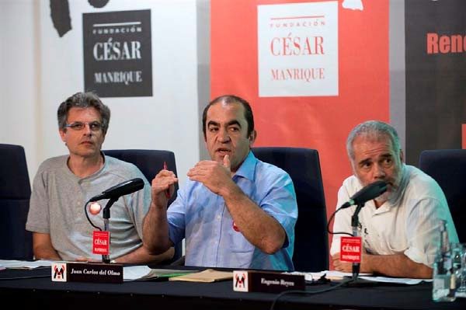
Juan Carlos del Olmo aseguró que las prospecciones son uno de los cinco proyectos más graves de España contra el medio ambiente y que la única esperanza para llegar a un modelo energético diferente es la oposición a este tipo de proyectos. Se mostró convencido de que se van parar las prospecciones, pero que será una batalla a largo plazo en la que es tan necesario mantener la presión local como sacar la protesta fuera de las Islas, y afirmó que en España se está llevando a cabo una
«contrarreforma ambiental».
Mario Rodríguez calificó los proyectos para sacar petróleo del agua, de las piedras (fracking) o de las arenas bituminosas como «usura de los recursos naturales» y destacó la importancia de la campaña de oposición que está haciendo efecto en Repsol. Propuso el reto de convencer a los habitantes del resto de las islas de que en caso de vertido también les afectaría a ellos y destacó que no hay prospecciones seguras porque no hay ni tecnología ni humanos perfectos. También pidió coherencia a las administraciones canarias en el desarrollo de energías renovables.
Eugenio Reyes aseguró que de cada diez prospecciones ultraprofundas, ocho fracasan, y que las de Canarias serán un laboratorio para experimentar con ese tipo de prospecciones porque tienen una debilidad científica y tecnológica. También señaló que Canarias, el primer destino turístico de Europa, no puede ponerse en riesgo y apuntó su gran biodiversidad, y que representa el 3 por ciento del Producto Interior Bruto mundial de la pesca. Apostó por plantear acciones de boicot a Repsol, que es una empresa vulnerable porque le preocupa su imagen y porque lleva a cabo todo el proceso petrolífero, desde su extracción hasta su venta.

Alegaciones al proyecto de prospecciones petrolíferas

El 25 de septiembre, la FCM presentó ante la Subdelegación del Gobierno en Las Palmas sus alegaciones al estudio de impacto ambiental y a los informes de implantación de los proyectos de prospecciones petrolíferas de Repsol en aguas cercanas a Lanzarote y Fuerteventura.
En esas alegaciones se manifestaba el «radical rechazo» a ese proyecto por considerar que el modelo turístico por el que han apostado dichas islas es del todo incompatible con la industria petrolera. «La mayor parte de los ingresos en las dos islas orientales del archipiélago canario -señalaba la FCM-procede del sector turístico asociado a sol y playa: cuatro millones de visitantes; el 75 por ciento del PIB insular; 30.000 empleos directos». También se destacaba que las Islas Canarias se relacionan con un banco pesquero de importancia mundial, poseen una fauna y flora de extraordinarios valores y gozan de una red de espacios naturales protegidos que conforman paisajes únicos y por lo tanto son

un espacio muy vulnerable a las amenazas relacionadas con las fugas de hidrocarburos y la contaminación.
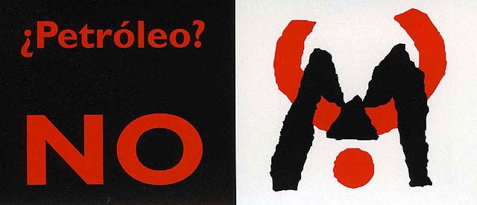
Además, se aseguraba que la explotación de petróleo crea intranquilidad y proyecta indudables riesgos sobre el modelo económico y que un posible desastre provocaría la ruina para ambas islas. Por ese motivo solicitaba que, en atención a un razonable principio de precaución, las administraciones y los representantes públicos de Canarias y del Estado español deberían mostrarse sensibles al rechazo mayoritario a las prospecciones manifestado por las poblaciones locales de Lanzarote y Fuerteventura, descartando el proyecto e impulsando otros basados en energías renovables. También se adhería a las alegaciones presentadas por el Cabildo de Lanzarote.

POSICIONAMIENTOS DE LA FCM A FAVOR DE LA PRESERVACIÓN DEL TERRITORIO Y LA CALIDAD DE VIDA

Durante 2013 la FCM ha continuado con su apoyo a un modelo de Isla que permita compatibilizar el bienestar de la población con la conservación del patrimonio natural y cultural de Lanzarote. La FCM apuesta por un desarrollo integrado de las infraestructuras y del turismo, y por un equilibrio ambiental, territorial y social.

La FCM recurre el archivo de la ejecución de la sentencia del Aparcamiento Islas Canarias

La Fundación César Manrique dio indicaciones a sus servicios jurídicos para que recurrieran la providencia del Tribunal Superior de Justicia de Canarias (TSJC) por la que decidió archivar el incidente de ejecución de la sentencia del Aparcamiento Islas Canarias. La FCM recurrió en el año 2002 la licencia otorgada por el Ayuntamiento de Arrecife para este aparcamiento y logró que se anulara de forma definitiva por parte del Tribunal Supremo en el año 2008. Posteriormente solicitó que se ejecutara el fallo y el TSJC archivó este incidente de ejecución de sentencia al entender que ya se había ejecutado porque el Ayuntamiento había otorgado al aparcamiento una nueva licencia. Tras esa decisión, en el mes de febrero la FCM interpuso un recurso de reposición porque consideraba improcedente que se utilice una providencia sin motivación para resolverlo, solicitando al Tribunal que lo resuelva de forma motivada, entrando a valorar el fondo del asunto. Además la FCM sostiene que no se ha ejecutado la sentencia en sus propios términos, sino que, por el contrario, se ha intentado eludir su cumplimiento, y que la reciente actuación del TSJC le genera una evidente indefensión vulnerando el derecho a la tutela judicial efectiva.

PARTICIPACIÓN INSTITUCIONAL

La FCM participó en una reunión del Patronato Insular de Espacios Naturales y Protegidos de Lanzarote, que se celebró el 2 de octubre con carácter extraordinario. En dicha reunión se debatió

sobre tres proyectos de obras en Jameos del Agua: la rehabilitación de la estructura metálica para la cúpula exterior del Auditorio; la legalización y finalización del acondicionamiento y rehabilitación de las obras del camerino, la obra civil del montacargas y la restitución de la realidad física alterada durante esas obras; y finalmente la legalización de la cocina de los Jameos del Agua.

También forma parte del Consejo de la Reserva de la Biosfera y en 2013 asistió a la sesión del 3 de julio, en la que se presentó un análisis de indicadores y propuestas por parte del Observatorio de la sostenibilidad en España, se abordaron los Premios Referentes de la Biosfera, una propuesta de la Cámara de Comercio de Lanzarote referente a la presentación del Proyecto La Graciosa Autosostenible, otra propuesta de Asolan de adhesión al Club de Reservas de la Biosfera / Club Ecoturismo de Turespaña, así como diversas actuaciones en materia de energías limpias y el proyecto de explotación de basalto en La Degollada.
El 25 de abril, el departamento también participó en un Seminario que tenía como objetivo reflexionar sobre las próximas décadas, enmarcado dentro del proyecto de “Conservación y uso sostenible de la biodiversidad y adaptación al cambio climático a través de la implementación de un Sistema de Gestión Integrada para la Sostenibilidad”, que lleva a cabo en Lanzarote el Observatorio de la Sostenibilidad en España y la Oficina Reserva de la Biosfera de Lanzarote.

OTRAS ACTIVIDADES

Observatorio de la sostenibilidad de España

El Departamento de Medio Ambiente de la FCM participó en una reunión, el 28 de febrero, con los responsables del proyecto conjunto entre el Observatorio de la Sostenibilidad de España y la Reserva de la Biosfera de Lanzarote para la sostenibilidad regional y local como parte de la respuesta de los desafíos para mitigar los efectos del cambio climático en la isla y el deterioro de su biodiversidad.

Jornadas sobre gestión de residuos
El 10 de abril se celebraron las “Jornadas sobre Gestión de los Residuos. De problema a oportunidad’, organizadas por el Cabildo de Lanzarote, el director ejecutivo de la Agencia de protección del medio urbano y natural, representantes de la Fundación Recicla y de la Asociación de Empresarios Gestores de Residuos de Canarias (AGERCAN), con el objetivo de sensibilizar sobre la adecuada gestión de los residuos como sector generador de riqueza y empleo.

Mesa Redonda sobre Buenas Prácticas Ambientales

Participación en esta mesa redonda organizada por el Cabildo de Lanzarote dentro de las actividades programadas para conmemorar el Día Mundial del Medio Ambiente y el Día de los Océanos. Se celebró el 4 de junio en el salón de plenos del Cabildo.

Jornadas energías renovables en Lanzarote
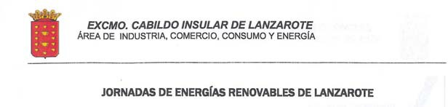
El 5 de octubre se celebraron las “Jornadas energías renovables de Lanzarote’, organizadas por el área de industria, comercio, consumo y energía del Cabildo de Lanzarote, teniendo por objeto dar a

conocer los planes y proyectos relacionados con la eficiencia energética llevados a cabo por la institución insular, así como exponer de forma común las oportunidades y obstáculos para el desarrollo de las renovables; y también la presentación de diversas empresas invitadas a comunicar sus posibilidades de desarrollo y proyectos empresariales en marcha o llevados a cabo en el campo de las energías limpias.

DEPARTAMENTO DE ARCHIVO Y BIBLIOTECA

La Biblioteca y Centro de Documentación de la Fundación César Manrique tiene como misión recopilar y conservar toda la información relacionada con la vida y obra de César Manrique. En base a este objetivo, en 1999 se inició la puesta en marcha de la Biblioteca Específica Manrique, comenzando en el año 2004 con la primera fase de referenciación y digitalización del archivo personal de César Manrique. Se pretende así garantizar la conservación y posibilitar la consulta de dicho material. La Biblioteca se ha especializado además en publicaciones sobre Arte-Naturaleza-Arte Público, Arte contemporáneo y Territorio y Medio Ambiente (especialmente de Canarias).

BIBLIOTECA DE ARTE CONTEMPORÁNEO

Esta sección recoge el material documental especializado en arte contemporáneo en sus distintas disciplinas: pintura, escultura, arquitectura, fotografía... El número de ejemplares catalogados y en condiciones para su consulta hasta el momento asciende a 3.332. La base de datos de autoridades cuenta con 3.300 entradas de artistas.

Programa de Intercambio de publicaciones
El fondo documental de esta sección especializada en arte contemporáneo se nutre principalmente con la entrada de ejemplares a través del programa de intercambio de publicaciones con otros centros e instituciones. Durante el año 2013 han entrado en la Biblioteca de la FCM 55 nuevos ejemplares a través de dicho programa.
Por otra parte, la Biblioteca de arte contemporáneo cuenta con una sección de publicaciones periódicas especializadas.

BIBLIOTECA DE TERRITORIO Y MEDIO AMBIENTE

Esta sección recoge material documental especializado en territorio y medio ambiente, especialmente de Canarias. Cuenta también con material dedicado al medio ambiente y a la ecología, a nivel general, y a la educación ambiental. El número de ejemplares catalogados asciende a 477. Existe también un fondo de publicaciones periódicas especializadas en esta temática.

BIBLIOTECA ESPECÍFICA MANRIQUE
El proyecto, iniciado en 1999, consiste en digitalizar, referenciar y archivar toda la documentación que posee la FCM sobre el artista y la que continúa generándose, de modo que toda la información sobre César Manrique, independientemente de su formato o tipología, pueda ser consultada conjuntamente. La documentación que recoge esta Biblioteca Específica Manrique se encuentra actualmente desglosada en dos grandes bloques:

Biblioteca Manrique de la FCM

La base de datos de esta Biblioteca la conforman descripciones documentales del material que posee la institución sobre su fundador: artículos de diarios y revistas aparecidos en medios de comunicación con carácter insular, regional, nacional e internacional, desde 1940 hasta 1992. Hay 4.593 registros; catálogos de exposiciones individuales y colectivas de Manrique; 216 monografías y publicaciones en las que se hace referencia a César Manrique; cintas de vídeo y casete de programas de radio y televisión en los que participó el artista y el archivo fotográfico.

Archivo Personal de César Manrique

A comienzos del año 2004 el Departamento pone en marcha el proyecto Archivo virtual César Manrique, que consiste en digitalizar y referenciar toda la documentación que forma el archivo personal del artista. Hasta el momento se ha procedido a la digitalización y referenciación de 1.975 documentos del archivo personal, que incluye correspondencia con personalidades del mundo del arte y la cultura, correspondencia personal, manuscritos, entrevistas, textos escritos por Manrique y propuestas para nuevos proyectos. Todos los documentos podrán ser localizados de forma ágil y sencilla a través de pantallas de búsqueda precisas, en las que se podrá incluir cualquiera de los valores y realizar todas las combinaciones que sean necesarias, restringiendo así el resultado final. A partir de este resultado se podrá acceder directamente a la ficha con los datos de cada documento, así como a la imagen digitalizada. En el año 2008 se comenzó la digitalización y catalogación del archivo fotográfico personal de César Manrique, proceso que finalizó durante 2009 con la catalogación y digitalización de las 9.560 fotografías que forman el archivo personal del artista.

Fondos de la colección FCM
A lo largo del año 2006 se comenzó la digitalización de los fondos de la colección de obras de arte de la Fundación César Manrique para incluirlos en un programa informático que permita su gestión, tarea que hasta el momento cuenta con 758 fichas técnicas asociadas a la imagen de la obra.

Catalogación de la obra de César Manrique

En 2009 se inició el proceso para informatizar los datos y digitalizar las imágenes de las obras de César Manrique, catalogadas en el proyecto de Isabel Durán, que se desarrolló entre los años 1994 y 2003. En el año 2010 se concluyó con el proyecto de informatización de las fichas de la obra plástica de César Manrique tanto en España como en Europa y América, así como la digitalización de la imagen de cada obra, haciendo un total de 1.465 obras catalogadas.

Archivo gráfico de la obra pública de Manrique

Esta sección de la Biblioteca Específica Manrique recoge todo el material gráfico, fotografías, diapositivas y transparencias, sobre la obra espacial o pública del artista. En 2010 se inició el proceso de digitalización y etiquetado de este material, tarea que se ha continuado durante 2013 con las siguientes obras: Casa de Manrique, Taro de Tahíche; Casa y estudio de Manrique en Haría; Fundación César Manrique; Jameos del Agua; Jardín de Cactus; Mirador del Río; Montañas del Fuego, Restaurante El Diablo.

CENTRO DE DOCUMENTACIÓN ARTE-NATURALEZA, ARTE PÚBLICO

En el año 2002 se puso en marcha la creación de un centro de documentación cuyo objetivo es recoger el material de mayor interés en el campo del arte relacionado con la naturaleza y el arte público. Se trata de un espacio documental específico complementario de las líneas expositivas

temporales y de la colección del museo, articulado en torno a la relación entre arte y naturaleza y arte público. Esta sección de la Biblioteca cuenta en sus fondos con 297 monografías especializadas en la materia y las siguientes publicaciones periódicas: Topos, Landskab, Garten+landschaft.

FONDO DOCUMENTAL DE LA FCM

Vaciados hemeroteca
Se ha realizado un vaciado diario de los artículos que hacen referencia a la FCM, a César Manrique y a la actualidad ambiental y cultural de Lanzarote, aparecidos tanto en la prensa del Archipiélago como en diarios nacionales, desde 1992 a la actualidad. Con las reseñas obtenidas se elabora anualmente un dossier de prensa que recoge las actividades culturales y medioambientales de la FCM y un archivo general, que recoge la actualidad de Lanzarote, digitalizado y ordenado por temas.

Documentación interna

Todos los museos generan una gran cantidad de material impreso y gráfico, de carácter efímero, que proporciona información de primera mano acerca de sus actividades temporales. También es tarea de este departamento la conservación de estas publicaciones por la información directa que aportan sobre la vida activa de la Institución. Se ha continuado con la tarea de apoyo a los demás departamentos de la FCM proporcionándoles publicaciones, archivo y documentación.

Atención de usuarios

Las peticiones de usuarios externos a la FCM para el uso del material documental de la biblioteca y centro de documentación continúan en aumento. Aunque en principio la Biblioteca de la FCM es sólo para uso interno, las peticiones para la consulta del material son siempre atendidas y se facilita el acceso a los fondos de la colección.

Atención de las demandas del archivo gráfico de la FCM
Semanalmente se reciben peticiones de material gráfico sobre Manrique y su obra, tanto pictórica como pública, provenientes de periodistas de revistas, magazines y diarios tanto nacionales como internacionales, así como de profesionales que solicitan este material para la publicación de artículos en revistas especializadas, monografías, etc.

Sección de audiovisuales
El fondo audiovisual y gráfico que forma la colección se ha generado de forma espontánea como consecuencia de la propia actividad de la entidad, ya sea como testimonio de sus proyectos o como herramienta de trabajo. La sección cuenta con 345 cintas de vídeo y DVD, 215 de cassete y 203 compact-disc. El archivo fotográfico lo componen principalmente fotografías de las distintas actividades culturales que organiza la FCM. Han sido agrupadas atendiendo a un criterio cronológico y a una segunda clasificación dependiendo del tipo de actividad (conferencias, cursos, presentación de libros, presentación de vídeos, talleres y seminarios). Actualmente, esta sección la forman 5.500 fotografías. La sección de diapositivas cuenta con 4.700 ejemplares generados por las exposiciones temporales que realiza la FCM y un porcentaje elevado de diapositivas que recogen la obra espacial y pictórica de Manrique. El material ha sido ordenado y archivado atendiendo a una clasificación por materias. Hasta el momento se ha referenciado y digitalizado todo el inventario de la obra de la Colección Fundación César Manrique. Son 491 entradas con 267 imágenes digitalizadas; 157 imágenes con sus

correspondientes entradas, de obra de Manrique que no es propiedad de la Fundación César Manrique; y 170 imágenes de la obra espacial de César Manrique. En total, 594 imágenes digitalizadas y referenciadas.

OTRAS COLABORACIONES

El Departamento ha colaborado en materia de archivo gráfico y documentación en la apertura de la Casa Museo César Manrique de Haría (CMCMH) y en las exposiciones Leandro Perdomo Escribir la vida y César Manrique. La conciencia del paisaje.

SERVICIO DE PUBLICACIONES

Teniendo en cuenta su situación periférica, la FCM ha dispuesto la creación de una estrategia de comunicación que dé a conocer sus actividades en puntos geográficamente distantes y establezca un sistema de contactos que impulse el conocimiento y la extensión del proyecto fundacional, así como el diálogo con otras plataformas culturales afines. En este sentido, la labor editorial del Servicio de Publicaciones adquiere especial relevancia.

Líneas editoriales

En consonancia con los objetivos plásticos, medioambientales y culturales de la FCM, el Servicio de Publicaciones ha trazado una política editorial ligada fundamentalmente a las actividades generadas por la propia institución. Esto no impide, sin embargo, que incluya o colabore en la realización de otras procedentes de fuentes ajenas, ya sea por su interés colectivo o por su sintonía con los propósitos fundacionales. En la actualidad están abiertas diez colecciones:

- Colección “Péñola Blanca”
- Colección “Torcusa”
- Colección “Cuadernas”
- Colección “Manrique”
- Colección “Lugares”
- Colección “Economía versus Naturaleza”
- Colección “Materiales educativos”
- Colección “Ensayo”
- Colección “Catálogos”
- Colección “Islas de memoria”

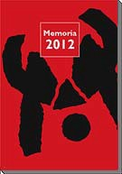
Memoria 2012

El Servicio de Publicaciones editó la Memoria 2012, que recoge las actividades desarrolladas por la FCM durante ese año.

ADMINISTRACIÓN

FINANCIACIÓN

La FCM es una institución cultural privada, que invierte los recursos económicos que obtiene, en el cumplimiento de sus fines fundacionales. Es una institución que se autofinancia. El presupuesto anual se conforma a partir de los ingresos que devengan los visitantes de los Museos y los obtenidos en las tiendas de la FCM, en las que se difunden productos de la línea Manrique.

AUDITORÍA

La FCM somete anualmente sus cuentas a una auditoría externa.

VISITANTES

El número de personas registradas en la taquilla del Museo de la FCM durante el año 2013 fue de 240.274, un dos por ciento menos que en el año 2012. La cifra final de visitantes es superior (aproximadamente 267.000) debido a que se suman los menores que acceden de manera gratuita, así como los invitados institucionales. Hay que añadir, además, la afluencia de escolares que participan en los programas didácticos. La media mensual de visitantes en el año 2013 fue de 22.250 personas.
La Casa Museo César Manrique en Haría fue abierta al público el 20 de agosto de 2013 registrando la taquilla un paso de 8.897 personas hasta el 31 de diciembre de 2013. La cifra total de visitantes fue de
12.000 personas considerando, igualmente, todos los invitados y menores.

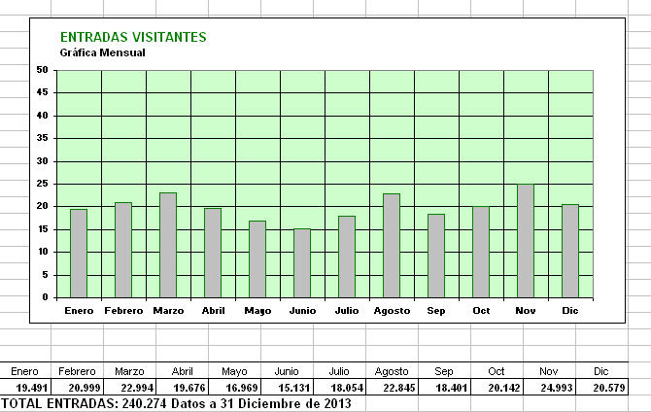

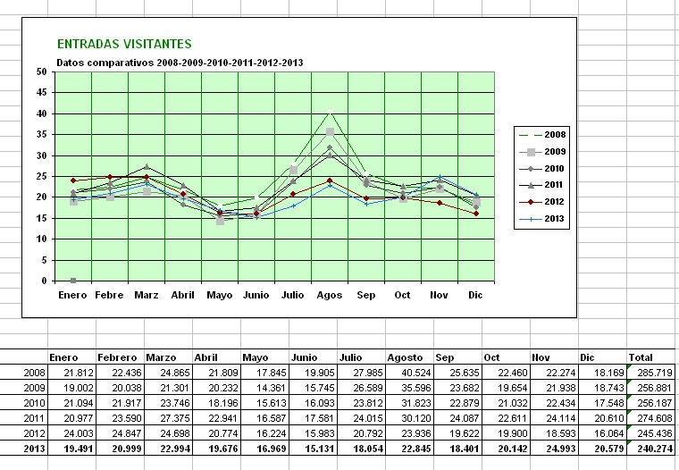

PERSONAL DE LA FUNDACIÓN CÉSAR MANRIQUE

Presidente José Juan Ramírez Marrero Director de Actividades Fundacionales Fernando Gómez Aguilera Jefa de Administración y Recursos Humanos Montse Suárez González Jefe de Servicios Técnicos José Manuel Espino Falcón

Conservación y Exposiciones Fernando Ruiz Gordillo (Conservador Jefe) Bisi Quevedo Portillo
Pedagógico Alfredo Díaz Gutiérrez
Territorio y Medio Ambiente Idoya Cabrera Delgado
Archivo y Biblioteca Irene Gómez Fábregas
Contabilidad Ismael Alemán Valls
Recepción Lidia Pacheco Betancort
Secretaría de Dirección Consuelo Niz Cabrera Servicios Funcionamiento Museo y Tiendas Mª Jesús Ramón Bernal Gestión Comercial Tiendas Yolanda Delgado Cabrera

Guías y Dependientes Jesús Martínez Quispe Francisco Barreto Morín Miguel Angel López Pereyra Inés Díaz Guerra
Víctor José Gómez Hernández Daniel A. González Hernández Ana Duarte Guerra
Elisa I. Reiné García
Mª Victoria Govantes Moreno Annia González Artiles
Nuria García Díaz Danuta Krysta
Servicios Técnicos Félix Fuentes Hernández Florencio Hernández Curbelo Manuel Medina López Eleuterio Callero Morales
Jardinería Domingo Padrón Díaz
Ruimán Hernández León
Limpieza María Eugenia Curbelo Betancort Margarita Abreut Curbelo Fernanda Pinto Oliveira
Mª Luz Betancort Rodríguez Pablo Guillermo Betancort
Almacén y Reparto Marcial González Avero Sergio Rodríguez Padrón Manuel S. González Cristo

ENTIDADES COLABORADORAS
Cabildo Insular de Lanzarote. Personal. Autos Cabrera Medina. Transporte.

Dirección
Fundación César Manrique Taro de Tahíche
35507 TAHÍCHE LANZAROTE
Islas Canarias
Teléfono
+ 34 928 84 31 38
Fax
+ 34 928 84 34 63

Web www.fcmanrique.org

Correo electrónico fcm@fcmanrique.org

Tienda-Librería
Fundación César Manrique Teléfono 928 84 31 38

Horario de apertura del museo Fundación César Manrique: De lunes a domingo, de 10,00 a 18,00 h.

Horario de apertura de la Casa-Museo César Manrique en Haría: De lunes a domingo, de 10,30 a 14,30 h.

Horario de oficina
Abierto de lunes a viernes de 8,30 a 15,30 h.

